**大东业务需求差异**

1. **接客户订单，有三种方式：**
2. JIS订单：通过排序接入，排序扫描发货。
3. DD订单：和JIS订单一样通过排序接入，手工创建销售单发货。
4. PUS订单：去客户网站抓取客户订单，目前ISV已抓取到这些信息，手工创建销售单发货。

需求：把ISV抓到的PUS订单，过滤后同步到MES里；

根据DD订单和PUS单，选中后，MES自动生成销售单。

1. **扫二维码收货：**

MES在进行扫描收货时，扫供应商二维码进行识别，如果是匹配MES定义的供应商料箱规则，MES根据二维码信息，在MES中以供应商料箱号生成一张料箱单，然后再以该料箱单进行收货。

1. **AGV小车上TS货架：**

TS小车装满封箱后，MES发AGV小车，AGV把TS小车拉到指定料架上架。

1. **TS下架拉动：**

根据排序单或手动进行TS拉动，需要TS拉动看板和未进行过拉动的排序单看板

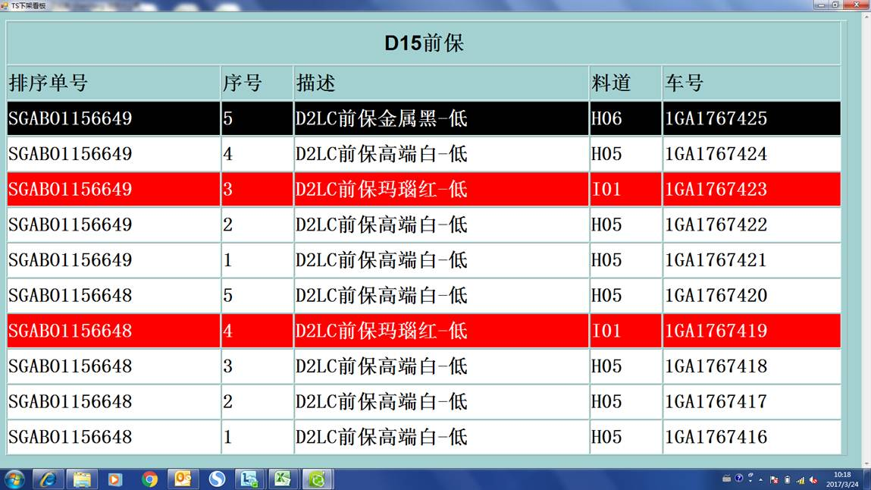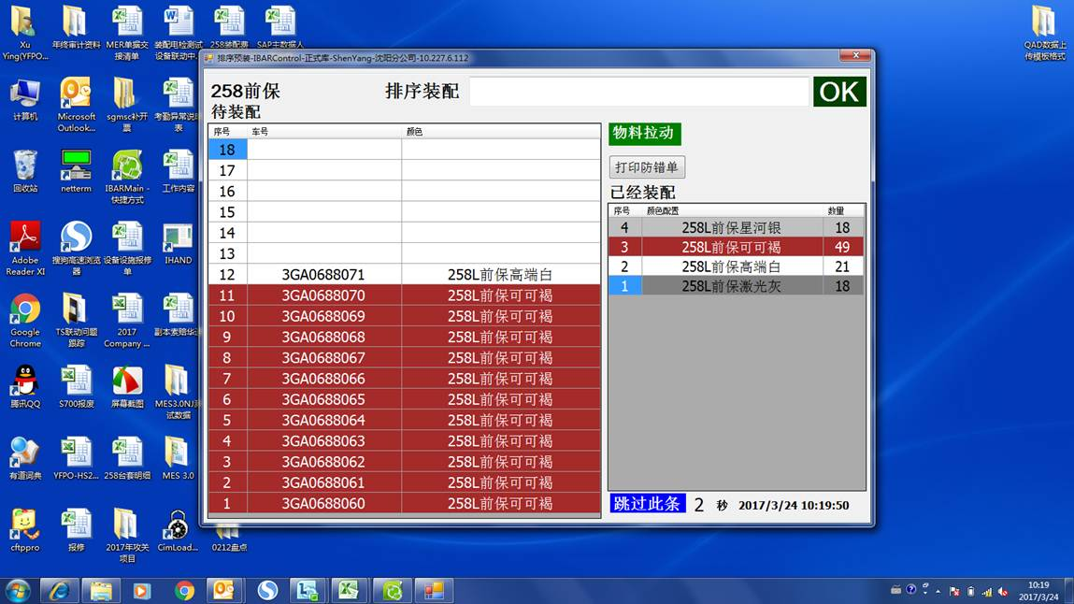

1. **设备防错：**

装配时，设备通过摄像头识别格栅配置后，发送给MES信号，MES根据此信号在排序装配时只显示对应的配置。

1. **烟台S700业务：**

大东代烟台做的业务，大东发货直接到北京仓库。这个车型需要在大东数据库里生成YT开头的条码。业务是大东销售给烟台，但目前是烟台根据北京的收货信息，后补采购单给大东。

1. **排序发运：**
2. 威朗：一单4车，前后保分开排序；前保：2单(8车)一料架；后保：3单(12车)一料架。
3. GL8：前后保一个界面一起交替排序，同一个人操作，前保放料架上层，后保放料架下层。

现场排序人员对目前排序界面不太满意，反应界面小，要看两处，增加出错几率。

1. **手工台套配送：**

由于现场空间小，通用零件按车配送，扫总成零件号，此总成号下配置的子零件自动移库。

1. **排序订单看板：**

配料工位根据排序订单看板进行配料，需要一个排序订单看板，

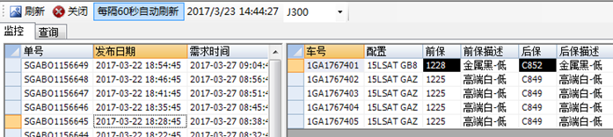

1. **激光喷条码：**

跟着3.0一起上。

1. **协同打磨次数：**

公司间交易，需要把条码的打磨次数协同过来。

1. **装配时，如果此条码油漆下线时间超过3个月，进行提示**
2. **特殊原因时，客户排序单未到，先发货，等排序单到时再跳过。**
3. **除外协件仓库，其余无BIN位管理。**
4. **铁西要转到大东一个福特的业务，福特是啥业务？。**
5. **看板：**

排序发车时间看板：根据客户需求时间和一辆货车装几个排序单推算需要发车时间。

金厂长要求的注塑、涂装、装配看板：

